**Class Description**

**Reader** -> ทำหน้าที่ในการอ่านไฟล์ โดยจะประกอบด้วย method read path, readFile และ getPaths

* readPath() จะรับString เป็นพารามิเตอร์ ซึ่งเป็น path เป้าหมายที่ต้องการ ในที่นี้จะเป็นโฟลเดอร์ src และมีการทำงานคือ จะทำการ list file ทั้งหมดที่อยู่ใน folder นั้น แล้วทำการวนลูปเพื่อเก็บชื่อ path ของไฟล์ทั้งหมดโดยใช้คำสั่ง getAbsolutePath() และเก็บค่า path ทั้งหมดไว้ใน list
* readFile() ทำหน้าที่ในการอ่านไฟล์ จาก path ที่เก็บไว้ใน Reader Object โดยวิธีการอ่านคือ สร้าง scanner อ่านทุกตัวอักษรและนำมาเก็บไว้ใน array เพื่อที่จะสามารถนำไปใช้ในการค้นหาได้ต่อไป

**XML_writer** -> ทำหน้าที่ในการแปลง Java object ไปเป็นไฟล์ xml โดยในการใช้งานจะต้อง import java.xml.bind.JAXBContext , JAXBException , Marshaller

* write_xml() ทำงานโดยการรับ object ชนิดใดๆ มาแล้วทำการสร้าง xml จาก object นั้น โดยเริ่มจากการกำหนดสถานที่เก็บไฟล์ xml แล้วทำการสร้าง JAXB context ด้วยคำสั่ง JAXBContext.newInstance() ซึ่งคำสั่งนี้จะรับค่าเป็น class ของ object และขั้นตอนต่อมาคือสร้าง marshaller เพื่อเป็นตัวแปลงจาก object ไปเป็น xml ด้วยคำสั่ง contex.createMarsheller() แล้วทำการ set property ให้กับ marshaller ด้วยคำสั่ง setProperty() หลังจากนั้นจะทำการ print การแปลงออกมาผ่าน console ด้วยคำสั่ง marshal() ซึ่งจะรับค่าสองชนิดคือ object และ output location ในที่นี้คือ Stytem.out เพื่อแสดงออก console และ File เพื่อเขียนลงไฟล์

**การใช้งาน JABX ในการแปลง java object ไปเป็น xml**

ในการแปลง java object ให้ไปเป็นไฟล์ xml นั้น จะใช้ JABX (Java Architecture for XML Binding) ซึ่งใน java version 11 ขึ้นไปจะต้องทำการเพิ่ม dependencies ใน pom.xml ของ maven project ก่อน โดยเพิ่มต่อไปนี้

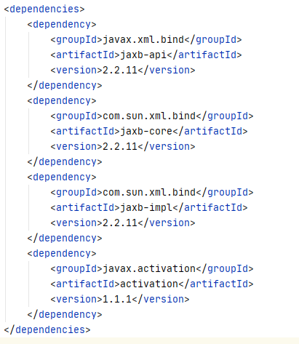

ต่อมาใน class object ที่ต้องการแปลงต้องทำการ import ดังต่อไปนี้

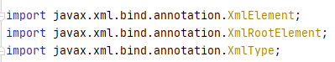

และต้องทำการเพิ่ม annotation ของ JAXB ลงใน class ของ Java Object ทีเราต้องการแปลงให้เป็น xml โดยมี annotation ที่ใช้งาน ดังนี้



คำสั่ง @XmlRootElement(name = “”)เป็นการกำหนด XML tag name

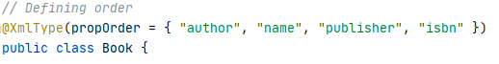

คำสั่ง @XMLType(propOrder ={}) เป็นการกำหนดลำดับในการแสดงผลในไฟล์ xml ( ลำดับของ sub elements)

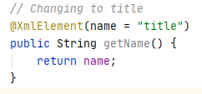

คำสั่ง @XmlElement(name = “”) เป็นการเปลี่ยนชื่อจากชื่อ default ให้เป็นตามที่เราต้องการ

จากคำสั่งข้างต้นทั้งหมด จะทำให้ได้ผลลัพธ์ดังนี้

